Принято:  педагогическим советом  МБОУ «Албайская ООШ»  Протокол № 5 от « 30 » мая 2021 г. | 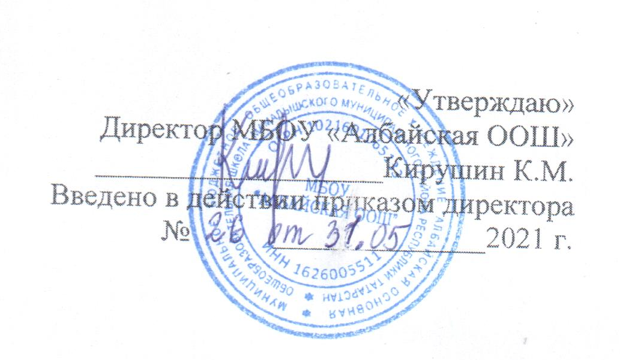

Положение

о школьной предметной неделе

«Албайская основная общеобразовательная школа»

Мамадышского муниципального района Республики Татарстан

1. Общие положения
1.1 Школьные предметные недели проводятся ежегодно с целью повышения профессиональной компетенции учителей в рамках плана методической и научно-методической работы, а также для развития познавательной и творческой активности обучающихся.
1.2. Задачи предметной недели:
- совершенствование профессионального мастерства учителей через подготовку, организацию и проведение открытых уроков и внеклассных мероприятий;
- вовлечение учащихся в самостоятельную творческую деятельность, повышение их интереса к изучаемым дисциплинам;
- выявление школьников, которые обладают творческими способностями, стремятся к углубленному изучению определенной учебной дисциплины или образовательной области.
2. Организация и порядок проведения предметной недели
2.1. Предметная неделя проводится в соответствии с планом работы школы.
2.2. План подготовки и проведения предметной недели утверждается директором не позднее, чем за две недели до начала ее проведения.
2.3. Участниками предметной недели являются:
- все учителя, преподающие предмет или группу дисциплин образовательной области, по которой проводится предметная неделя;
- обучающиеся, изучающие предмет или образовательную область, по которой проводится предметная неделя.
2.4. В рамках предметной недели могут проводиться:
- предметные олимпиады;
- нетрадиционные уроки по предмету;
- внеклассные мероприятия на параллели учебных классов и между параллелями;
- общешкольные мероприятия.
2.5. Проведение предметной недели должно сопровождаться разнообразной наглядной информацией, которая располагается в различных помещениях школы.
2.6. По итогам предметной недели могут быть определены участники предметной районной олимпиады.
2.7. По итогам предметной недели наиболее активные участники награждаются призами или грамотами.
2.8. По окончании предметной проводится анализ мероприятий, организованных в ходе предметной недели.
2.9. По итогам предметной недели заместителю директора по УВР сдаются планы открытых мероприятий, включая тексты заданий для проведения предметных олимпиад и протоколы с их результатами.

